**附件五**

**公需科目培训退课退费申请流程**

**不同课程由不同机构组织，如需退课退费，请联系相关培训机构及工作人员。**

**一、上海继续工程教育协会（知识产权、其他公需科目讲座）**

凡已报名由**上海继续工程教育协会**组织的公需科目直播课程**（知识产权、其他公需科目讲座）**培训的学员，因故无法参加培训，可在开课前48小时提交“退课退款申请”。退课退款申请流程如下：

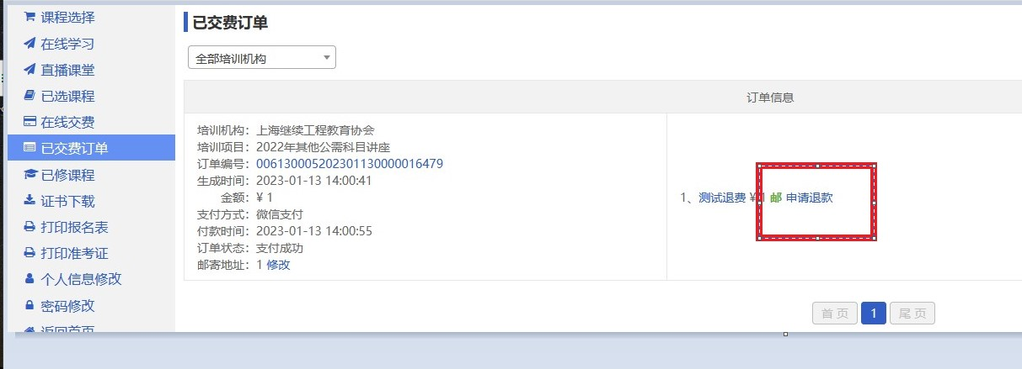

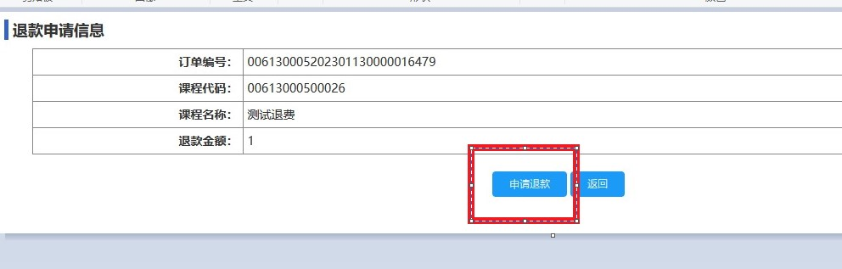

1、学员报名课程、缴费成功的学员申请退款：

登陆https://www.sacee.org.cn/jxjysb/ -课程中心-输入身份证号码、密码、验证码——已交费订单——申请退款（如图所示），填写退款原因申请退款，经审批后答复退款情况。

**已收到“知识产权”课程教材的学员，申请退课退款需将教材寄回继教协会（快递地址：上海市梅园路77号人才大厦1803室，上海继续工程教育协会王老师收，电话：63801781，运费自行承担），****并在申请备注栏填写教材物流单号，否则系统管理员将驳回申请。**协会收到教材后，才会通过退款申请。

若学员提交退课退款当时，还未收到“知识产权”课程教材的，申请时可说明情况，后续拒收物流。

2、申请发出后，经审核同意退课的，不同意将驳回申请，请学员在  “已交付订单”页面查看处理结果。处理周期将于20个工作日内完成。

超过规定退课退费时限的，将不再受理退课退费申请。知识产权只能作延班处理，有两次延班机会；其它公需科目讲座有一次换课机会，换课可拨打王老师63801781 、丁老师63802205、姜老师63801702，[或发邮件至jixujiaoyusacee@126.com](mailto:或发邮件至jixujiaoyusacee@126.com)申请换课。

**二、上海科技管理干部学院（创新知识公需科目）**

1、退费流程同上海继续工程教育协会

**已收到的教材，请寄回上海科技管理干部学院（地址：上海市嘉定区城中路37号10号楼402室，上海科技管理干部学院李老师收，电话：021-39188196。运费请自行承担）**并在申请备注栏填写教材物流单号，否则系统管理员将驳回申请。协会收到教材后，才会通过退款申请。

若学员提交退课退款当时，还未收到“创新知识”课程教材的，申请时可说明情况，后续拒收物流。

2、机构联系人、联系电话、联系地址

李老师39188196,13761116269、李老师13681845846

嘉定区城中路37号上海科技管理干部学院对外培训处（10号楼402室）

**三、上海大学经济管理中心（人工智能公需科目）**

1、凡已报名参加由上海大学上海经济管理中心组织的公需科目直播课程培训的学员，因故提出退课退费申请，须在培训开始前两个工作日（即提前48小时）提出。请按要求填写上海大学人工智能公需课退课退费申请表格。

2、机构联系人、联系电话、联系地址

咨询时间：工作日9:00-17:00

金老师18217464730，56331932、 钟老师56331894

联系地址：上海市广中路788号上海大学科技楼816室

**学员退费申请单**

请在相应的选项中打√ 退费□√ 换发票□

|  |  |  |  |  |  |
| --- | --- | --- | --- | --- | --- |
| 学员姓名 |  | | 培训项目 | **人工智能及应用** | |
| 工作单位 |  | |  | |
| 联系电话 |  | | 发票号码和  代码 |  | |
| 退款金额 | 金额（大写）: | | | | |
| 退费原因 | 原因：  申请人（签名）： 申请日期： | | | | |
| 以下由退费单位按审核程序填写 | | | | | |
| 经办人：  日期： | | 审核：  日期： | | | 操作人员：  日期： |

1、填写《学员退费申请单》并由本人签名后，并附原报名表、电子发票（PDF格式）发送邮件至[491006824@](mailto:491006824@126.com)qq.com，邮件名称格式：退费+姓名+身份证号。

2、邮件内容包括：本人银行卡卡号（直接打印）、并附上银行卡照片（正反面）及注明开户行属（分行及支行名称）。

3、以上信息需完整才受理，经审核同意退费的，将于40个工作日返回至学员提供的银行账号。

退课学员如已收到人工智能及应用教材，请在提出退费申请的同时将教材返回上海大学上海经济管理中心。地址：广中路788号上海大学（延长校区）科技楼816室 金老师收 18217464730

超过规定退课时间，不再受理退课退费申请。只能作延班处理，有两次延班机会。

**四、上海工程师学会（项目管理）**

凡已报名参加由上海工程师学会组织的《项目管理公需科目》直播课程培训的学员，因故提出退课退费申请，须在培训开始前两个工作日前提出。

1、填写《学员退费申请单》并由本人签名后，并附原报名表、微信订单号、电子发票（PDF格式 ）（开具成功的话）发送邮件至邮箱kexie53210069@163.com。

2、申请发出后，经审核同意退课的，学费将于20个工作日内返回至原付费微信号。

退课学员如已收到项目管理教材，请在提出退费申请的同时将教材返回上海市工程师学会。地址：上海市雁荡路84号2311室，上海工程师学会陈老师收，电话：53210069。

超过规定退课时间，只能作换课处理。已经换课成功的学员，不再受理退课退费申请。

学员也可以到现场办理。地址：上海市雁荡路84号2311室。

3、机构联系人、联系电话、联系地址

陈老师53210069、吴老师53820142

联系地址：雁荡路84号2311室

**学员退费申请单**

请在相应的选项中打√ 退费□ 换发票□

|  |  |  |  |  |  |
| --- | --- | --- | --- | --- | --- |
| 学员姓名 |  | | 培训项目 | **项目管理** | |
| 工作单位 |  | |  | |
| 联系电话 |  | | 发票号码和  代码 |  | |
| 退款金额 | 金额（大写）: ￥ | | | | |
| 退费原因 | 原因：  申请人（签名）： 申请日期： | | | | |
| 以下由审核单位按程序填写 | | | | | |
| 经办人：  日期： | | 审核：  日期： | | | 操作人员：  日期： |

**五、上海交通大学（数据分析基础、数字化技术基础、低碳技术基础）**

机构联系人、联系电话、联系地址

高老师13641974129、62932810,王老师17721428497,周老师18918067853

上海交通大学长宁校区(法华镇路535号)主楼511室

**六、上海市浦东新区工程师协会（上海工程师继续教育系列公益讲座）**

联系人及电话：陈老师 53210069

**七、公安部第三研究所（网络安全与防范）**

联系人及电话：张老师54962300

**八、 在线学习（选修课）**

热线电话：4000666099